**L’inno italiano – L’inno di Mameli**

Strana storia quella dell'Inno Nazionale italiano.  
Il testo è stato scritto nel 1847 da un ragazzo genovese di vent'anni, **Goffredo Mameli**. Un altro genovese, **Michele Novaro**, ha scritto la musica.

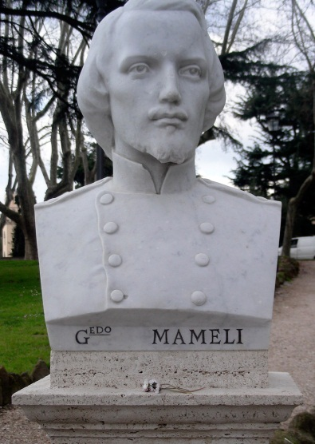Sono gli anni del *Risorgimento*, il periodo in cui sotto la guida di personaggi come Giuseppe Garibaldi, Giuseppe Mazzini, Camillo Benso conte di Cavour, l'Italia comincia la lotta che la porterà alla sua definitiva unificazione.

Goffredo Mameli è un giovanissimo poeta e combattente che partecipa con entusiasmo alle battaglie di quegli anni. Egli è un mazziniano, convinto, come Giuseppe Mazzini, che solo la repubblica (contro monarchia, tirannia o Chiesa) sia la forma di governo che può unificare tutta l’Italia. Nel 1849 è a Roma, dove è nata la Repubblica Romana. A Roma combatte al fianco di Garibaldi contro i francesi e la Chiesa e, ferito ad una gamba, muore per la cancrena, all'età di 22 anni. Il canto di Mameli-Novaro (noto con il nome di *Fratelli d'Italia*, dalle parole del primo verso) fu subito accettato dai giovani combattenti del Risorgimento come il loro Inno nazionale.

E l’Inno è profondamente repubblicano: la Lega Lombarda, Ferrucci, il Balilla, i modelli d’azione che Mameli elenca nella quarta strofa, sono sì esempi di lotta contro lo straniero, ma sono anche l’istituzione repubblicana che combatte il governo monarchico. Così come tra le glorie di Roma antica viene esaltato *“Scipio”*, il condottiero repubblicano Scipione l’Africano, e non Giulio Cesare o un imperatore.

A noi moderni il testo sembra molto retorico e la musica sembra una marcetta non troppo solenne. Ma quel testo scritto di getto, spontaneo, appassionato e composto poi da un giovanissimo combattente per la libertà, sembrava il più adatto a simboleggiare la giovane Italia rivoluzionaria.

Tuttavia i "limiti artistici" di quella composizione portarono lo stesso Mazzini, nel 1848, a chiedere a Mameli di scrivere un nuovo inno. Questo sarebbe stato musicato da Giuseppe Verdi e sarebbe dovuto diventare la *Marsigliese* della nuova Italia. Il risultato pare che sia stato catastrofico: la più brutta musica scritta da Giuseppe Verdi e un testo assolutamente non appassionante.  
Insomma, *Fratelli d'Italia* resta così il simbolo del Risorgimento italiano.

Durante il Fascismo "Fratelli d'Italia" va un po' fuori moda: i fascisti infatti preferivano cantare le loro marce.

Nel 1946, con la nascita della moderna Repubblica Italiana, si decide che "provvisoriamente" quella musica poteva essere adottata come Inno Nazionale. E oggi *Fratelli d'Italia* è ancora qui!

**L’Italia divisa e il Risorgimento**

Il fondamentale ideale che mosse il Risorgimento italiano fu la realizzazione dell’unità della Patria.  
Dalla fine dell’impero romano d’occidente, l’Italia era rimasta suddivisa in tantissimi Stati più o meno grandi – alcuni deboli, altri potenti - ma quasi costantemente occupati a combattersi tra loro in lotte che avevano indebolito l’idea stessa di nazione e avevano favorita l’occupazione straniera. Nel 1815, dopo la caduta di Napoleone, il Congresso di Vienna aveva stabilito la divisione del territorio italiano nei vari Stati raffigurati nella cartina qui sotto.   
Fu partendo da questa situazione che si iniziò a ricostruire l’unità dell’Italia: le Guerre d’indipendenza scandirono le varie fasi del Risorgimento per unire gli italiani, come auspicava il poeta Mameli, sotto un’unica bandiera – il Tricolore.

La storia dell’unità d’Italia inizia nel 1861, dopo la seconda guerra di indipendenza, quando viene proclamato il Regno d’Italia unito e Vittorio Emanuele II di Savoia viene proclamato primo re d’Italia.

L’unità d’Italia, così come la conosciamo oggi, fu raggiunta infine con la vittoria nella Prima guerra mondiale e la conseguente redenzione delle ultime terre ancora rimaste sotto il dominio straniero: Trento e Trieste.

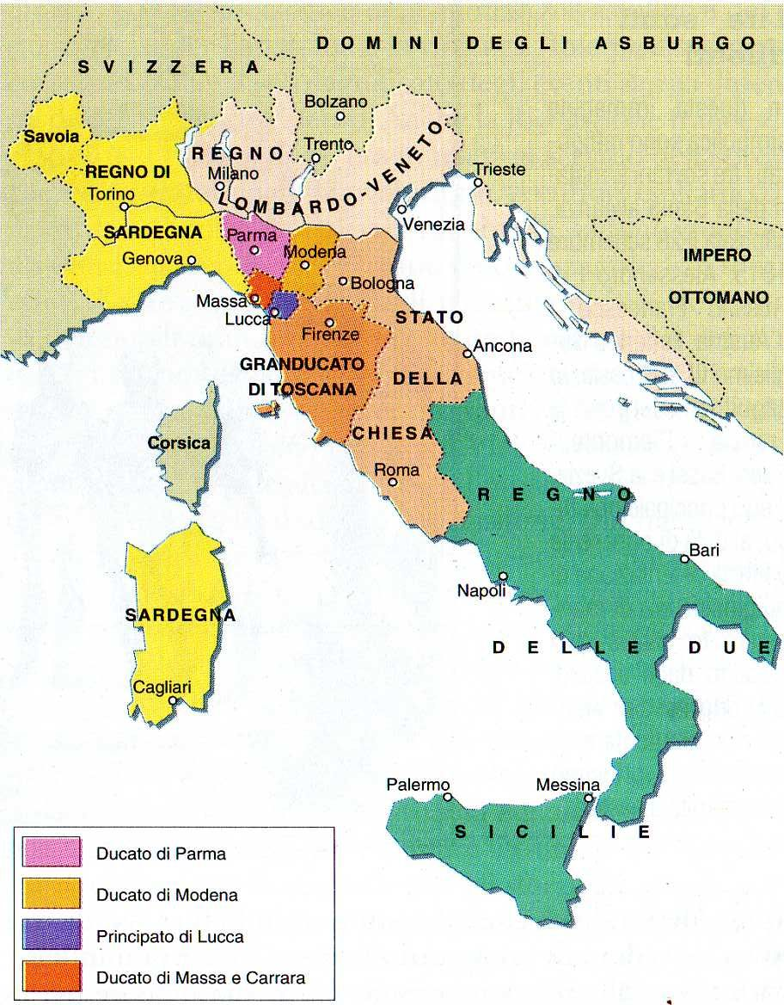

**L’Italia dopo il 1861**

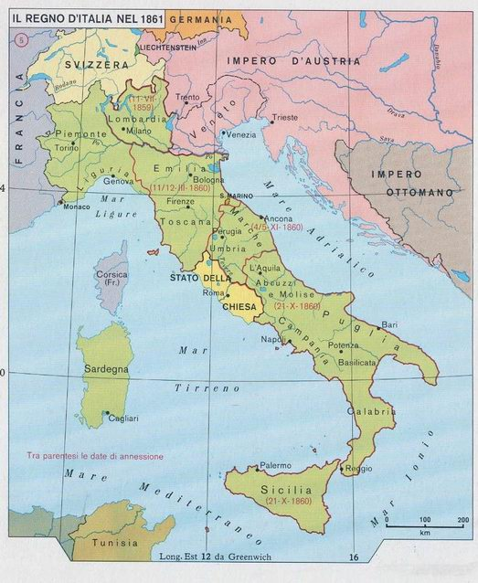

**ESERCIZIO: Completate le frasi con i verbi mancanti.**

*musicare essere combattere nascere accettare scrivere*

*chiedere elencare*

1) Il testo dell'Inno ______________ nel 1847 da un ragazzo genovese di vent'anni  
  
2) Nel periodo chiamato *Risorgimento* l‘Italia ______________ per la sua unificazione.  
  
3) I giovani combattenti del Risorgimento ______________ il canto di Mameli-Novaro come il loro inno nazionale.   
  
  
4) Giuseppe Mazzini, nel 1848, ____________ a Mameli di scrivere un nuovo inno per farlo poi _____________ da Giuseppe Verdi.

5) Nell’inno Mameli ________________ molti personaggi storici che sono esempi di lotta per la repubblica.

6) *Fratelli d’Iitalia* ________________ ancora oggi, sin dal 1848, l’inno italiano.

7) Nel 1946 _____________ l’attuale Repubblica Italiana.

**Rispondete alle domande.**

1. Chi ha scritto l’inno italiano? Quando?
2. Chi lo ha musicato?
3. Aveva un valore simbolico? Se sì, quale? E per chi?
4. Quando inizia la storia dell’Italia unita?

**Le parole dell’inno**

Fratelli d'Italia,   
l'Italia s'è desta,   
dell'elmo di Scipio  
s'è cinta la testa.   
Dov'è la Vittoria?   
Le porga la chioma,   
che schiava di Roma   
Iddio la creò.   
Stringiamoci a coorte,   
siam pronti alla morte.   
Siam pronti alla morte,   
l'Italia chiamò.   
*Stringiamoci a coorte,   
siam pronti alla morte.   
Siam pronti alla morte,   
l'Italia chiamò, sì!*   
  
Noi fummo da secoli   
calpesti, derisi,   
perché non siam popoli,   
perché siam divisi.   
Raccolgaci un'unica  
bandiera, una speme:   
di fonderci insieme   
già l'ora suonò.  
*Stringiamoci a coorte,   
siam pronti alla morte.   
Siam pronti alla morte,   
l'Italia chiamò, sì!*   
  
Uniamoci, uniamoci,   
l'unione e l'amore   
rivelano ai popoli   
le vie del Signore.   
Giuriamo far libero   
il suolo natio:   
uniti, per Dio,   
chi vincer ci può?  
*Stringiamoci a coorte,   
siam pronti alla morte.   
Siam pronti alla morte,   
l'Italia chiamò, sì!*  
Dall'Alpe a Sicilia,   
Dovunque è Legnano;   
Ogn'uom di Ferruccio   
Ha il core e la mano;   
I bimbi d'Italia  
Si chiaman Balilla;   
Il suon d'ogni squilla   
I Vespri suonò.  
*Stringiamoci a coorte,   
siam pronti alla morte.   
Siam pronti alla morte,   
l'Italia chiamò, sì!*  
Son giunchi che piegano   
Le spade vendute;  
Già l'Aquila d'Austria  
Le penne ha perdute.  
Il sangue d'Italia  
E il sangue polacco  
Bevé col cosacco,  
Ma il cor le bruciò.  
*Stringiamoci a coorte,   
siam pronti alla morte.   
Siam pronti alla morte,   
l'Italia chiamò, sì!*

**l'elmo di Scipio**: L'Italia ha di nuovo sulla testa l'elmo di Scipio (Scipione l'Africano), il generale romano che nel 202 avanti Cristo sconfisse a Zama (attuale Algeria) il cartaginese Annibale. L'Italia è tornata a combattere.

**Le porga la chioma**: La Vittoria sarà di Roma, cioè dell'Italia. Nell'antica Roma alle schiave venivano tagliati i capelli. Così la Vittoria dovrà porgere la sua chioma perché sia tagliata, perché la Vittoria è schiava di Roma che sarà appunto vincitrice.

**coorte**: nell'esercito romano le legioni (cioè l'esercito) erano divise in molte coorti. „Stringiamoci a coorte“ significa quindi restiamo uniti fra noi combattenti che siamo pronti a morire per il nostro ideale.

**calpesti**: calpestati

**Raccolgaci**: la lingua di Mameli è la lingua poetica dell'Ottocento. Questo *raccolgaci* in italiano moderno sarebbe *ci raccolga,* un congiuntivo esortativo che assimila il pronome diretto. Il significato è: ci deve raccogliere, tenere insieme.

**una speme**: altra parola letteraria e arcaica. Significa *speranza*. Non c'è però da stupirsi troppo se Mameli usa queste parole. Nella lingua delle canzonette di musica leggera intorno al 1950, queste parole si trovano ancora.  
  
**fonderci insieme**: negli anni di Goffredo Mameli l'Italia è ancora divisa in molti staterelli. Il testo dice che è l'ora di fondersi, di raggiungere l'unità nazionale.

**uniamoci**: Tutta la strofa è animata dalla profonda religiosità mazziniana. Mazzini pensava che unire l’Italia fosse un vero e proprio dovere religioso da attuare in favore del popolo. Nella sua visione, la sovranità non è di una singola persona, per quanto nobile e valorosa, ma risiede in tutto il popolo – e deriva direttamente dal volere di Dio.

**Dovunque è Legnano**: ogni città italiana è Legnano, il luogo dove nel 1176 i comuni lombardi sconfissero l'Imperatore tedesco Federico Barbarossa.

**Ferruccio**: ogni uomo è come Francesco Ferrucci, l'uomo che nel 1530 difese Firenze dall'imperatore spagnolo Carlo V (d‘Asburgo).

**Balilla**: è il soprannome del bambino che con il lancio di una pietra nel 1746 diede inizio alla rivolta di Genova contro gli Austro-piemontesi.

**I Vespri**: Nel 1282 i siciliani si ribellano ai francesi invasori una sera, all'ora del vespro. La rivolta si è poi chiamata la *rivolta dei Vespri siciliani.*

Per ascoltare l’inno:

<https://www.youtube.com/watch?v=nfrnIs8Ak2Q>

per approfondire il periodo storico del Risorgimento, si veda la voce *Risorgimento* dell’enciclopedia Treccani <http://www.treccani.it/enciclopedia/risorgimento/>

**Le spade vendute**: i soldati mercenari si piegano come giunchi e l'aquila, simbolo dell'Austria, perde le penne.

**Il sangue polacco**: L'Austria, alleata con la Russia (il cosacco), ha bevuto il sangue polacco, ha diviso e smembrato la Polonia. Ma quel sangue bevuto avvelena il cuore degli oppressori.